**PENATALAKSANAAN FISIOTERAPI DENGAN METODE *CORE STABILITY* DAN *TANDEM WALKING* *EXERCISE* UNTUK MENINGKATKAN KESEIMBANGAN PADA LANSIA**

Anggun Dwigahayu1, Wanti Hasmar2 dan Adi Saputra Junadi3

123Program Studi DIII Fisioterapi, STIKes Baiturrahim.

Jl. Prof M. Yamin, SH No. 30 Lebak Bandung-Jambi, 36135, Jambi, Indonesia.

*Email Korespondensi: dwigahayuanggun01@gmail.com

|  |  |  |
| --- | --- | --- |
| *Submitted : diisi oleh editor* | *Accepted: diisi oleh editor* | *Published: diisi oleh editor* |

***Abstract***

*Elderly is someone who has entered the age of 60 years, the elderly experience various changes both physically, mentally, and socially. Changes that are physical, stamina, and appearance. One of the physical changes experienced by the elderly is balance disorders. Balance disorders that occur in the elderly are caused by changes in the neurological or central nervous system, the sensory system, especially the visual system, proprioception, and changes in the vestibular and musculoskeletal systems. To find out the management of physiotherapy in conditions of balance disorders with the core stability and tandem walking exercise can improve balance and in the elderly. After six therapeutic actions with core stability exercise using bridging exercise techniques for four times a week with six repetitions and tandem exercise walking three times a week with 3-6 meters, the results showed an increase in balance and an increase in the ability of functional activities. Core stability and walking tandem exercise can improve balance and improve the ability of functional activities in the elderly.*

***Keywords:*** Balance Disorders, *Core Stability*, Elderly, and *Tandem Walking* Exercise

**Abstrak**

Lansia adalah seseorang yang telah memasuki usia 60 tahun, lanjut usia mengalami berbagai perubahan baik fisik, mental maupun sosial. Perubahan yang bersifat fisik, stamina dan penampilan. salah satu perubahan fisik yang dialami lanjut usia adalah gangguan keseimbangan. Gangguan keseimbangan yang terjadi pada lanjut usia disebabkan oleh adanya perubahan perubahan sistem neurologis atau saraf pusat, sistem sensoris terutama sistem visual, proprioseptif dan perubahan pada sistem vestibular dan muskuloskeletal. Untuk mengetahui penatalaksanaan fisioterapi pada kondisi gangguan keseimbangan dengan *core stability* dan *tandem walking* *exercise* dapat meningkatkan keseimbangan dan fungsional pada lanjut usia. Setelah dilakukan tindakan terapi sebanyak enam kali dengan tindakan *core stability* *exercise* menggunakan teknik bridging *exercise* selama empat kali seminggu dengan enam kali repetisi dan *tandem walking* *exercise* selama tiga kali seminggu dengan jarak 3-6 meter didapatkan hasil adanya peningkatan keseimbangan dan peningkatan kemampuan aktivitas fungsional. *Core stability* dan *tandem walking* *exercise* dapat meningkatkan keseimbangan dan meningkatkan kemampuan aktivitas fungsional pada lanjut usia.

**Kata Kunci:** *Core Stability*, Gangguan Keseimbangan, Lanjut Usia, dan *Tandem Walking* *Exercise*.

**PENDAHULUAN**

Setiap manusia akan mengalami penuaan di masa hidupnya. Meningkatnya angka harapan hidup berbanding lurus dengan peningkatan populasi penduduk lanjut usia (lansia). Hal ini, dikarenakan lansia mengalami penurunan fisiologis dan biokimia, sehingga akan mempengaruhi fungsi dan kemampuan secara keseluruhan (Ranti et al., 2021).

Persentase penduduk lansia Provinsi Jambi meningkat menjadi 7,77 persen di tahun 2020 dari 5,48 persen pada 2010 berdasarkan hasil BPS provinsi jambi 2019 dalam jurnal (Rachman, 2018).

Lanjut usia adalah seseorang yang telah mencapai usia 60 tahun ke atas. Lanjut usia merupakan istilah bagi seseorang yang telah memasuki periode dewasa akhir atau usia tua. (Hasmar & Faridah, 2022).

lansia mengalami proses degenerasi yang akan menyebabkan kemunduran dan perubahan pada semua semua sistem. Adanya penurunan fungsi ini dapat mengakibatkan terjadinya penurunan keseimbangan (Lupa et al., 2017).

Keseimbangan atau balance adalah tugas kontrol motorik kompleks yang melibatkan deteksi dan integrasi informasi sensorik untuk memeriksa posisi dan gerakan tubuh dan melakukan respon muskuloskeletal yang sesuai di dalam konteks lingkungan dan tugas, karena itu kontrol keseimbangan membutuhkan interaksi sistem saraf dan muskuloskeletal serta efek kontekstual (Kisner & Colby, 2017).

Rantai postural fungsiona dapat mempengaruhi pola dimana tujuh belas otot, baik yang berorigo dari skapula maupun yang berinsersi dari skapula, memengaruhi posisi dan gerakan gelang bahu dan spina. Misalnya, ketegangan otot trapezius atas dari area servikal memengaruhi gerakan sendiri bahu dengan memposisikan skapula ke atas berotasi ke bawah global seluruh tubuh (Hasmar, 2022).

Pada lansia yang memiliki banyak penurunan pada fisiologis tubuh, terutama yang berpengaruh pada pengontrol keseimbangan seperti penurunan kekuatan otot, dan perubahan postur tubuh. Ketika otot-otot yang berperan dalam keseimbangan tubuh bekerja sama untuk membentuk kekuatan yang bertujuan mempertahankan posisi badan sesuai alignment tubuh yang simetri terganggu, maka fungsi tubuh untuk mempertahankan keseimbangan menjadi tidak stabil (Ibrahim et al., 2018). Fisioterapi berperan dalam meningkatkan keseimbangan pada lansia.

Fisioterapi adalah bentuk pelayanan kesehatan yang ditujukan kepada individu dan/atau kelompok untuk mengembangkan, memelihara dan memulihkan gerak dan fungsi tubuh sepanjang rentang kehidupan dengan menggunakan penanganan secara manual, peningkatan gerak, peralatan (physics, elektroterapeutis dan mekanis) pelatihan fungsi, dan komunikasi (Peraturan Menteri Kesehatan Repuplik Indonesia, 2015). Bentuk penanganan fisioterapi yang bisa diberikan untuk meningkatkan kesehatan pada lansia yang mengalami gangguan keseimbangan adalah pemberian *core stability* dan *tandem walking* *exercise*.

*Core stability* didefinisikan sebagai kemampuan untuk mengontrol posisi dan gerakan panggul supaya menghasilkan gerakan yang otpimal. Program latihan *core stability* melibatkan peningkatan stabilitas lumbal untuk mengontrol dan pergerakan otot. Program latihan *core stability* berfokus pada Lumbar Stabilisasi dengan mengontrol dari sendi panggul dengan mempertahankan kestabilan lumbal, Penguatan otot, meningkatkan daya tahan tubuh, dan postur (Hadi & Hasmar, 2022).

*Core stability* merupakan salah satu latihan yang dapat diberikan untuk memperbaiki keseimbangan pada lansia. Menurut penelitian yang telah dilakukan *Core stability* *exercise* bertujuan untuk mengaktivasi otot-otot core yang terdapat dalam tubuh sehingga dapat meningkatkan stabilitas tubuh (Kharismawan et al., 2019).

*Tandem walking* *exercise* merupakan suatu tes dan juga latihan yang dilakukan, dengan cara berjalan dalam satu garis lurus dalam posisi tumit kaki menyentuh jari kaki yang lainnya sejauh 5-6 meter, latihan ini dapat meningkatkan keseimbangan postural bagian lateral, yang berperan dalam mengurangi risiko jatuh pada lansia (Siregar et al., 2020).

**METODE PENELITIAN**

# Study Kasus ini dilaksanakan di minggu ke-4 April Hingga Minggu Ke-1 Mei 2022. Target Study kasus adalah Seorang lansia di Telanaipura kota jambi. Pengukuran keseimbangan dengan Alat ukur Berg Balance Scale (BBS) (Viani et al., 2021) yang merupakan skala untuk mengukur keseimbangan static dan dinamik secara objektif untuk mengetahui resiko jatuh pada lansia, yang terdiri dari 14 item tugas keseimbangan (balance task) yang umum dalam kehidupan sehari-hari dengan waktu tes 10-15 menit.Pemberian Core stability diberikan selama 4 kali seminggu dan Jalan tandem Exercise selama 3 kali seminggu

**HASIL**

Studi ini, seorang pasien perempuan berusia 71 tahun dengan diagnosa gangguan keseimbangan pada lansia. Berdasarkan pemeriksaan berg balance scale yang dilakukan maka penulis menyimpulkan bahwa masalah utama yang ditemukan pada pasien tersebut adalah gangguan keseimbangan, setelah dilakukan intervensi fisioterapi dengan *core stability* dan *tandem walking* *exercise* dengan enam kali terapi didapatkan peningkatan keseimbangan.

Grafik 1. Hasil Evaluasi Keseimbangan dengan

**PEMBAHASAN**

Mekanisme *core stability* *exercise* dapat memberikan efek dalam peningkatan keseimbangan dinamis. Hal ini dikarenakan *core stability* *exercise* akan meningkatkan fungsi neuromuskular. Terjadinya adaptasi neuromuskular disebabkan karena latihan ini dapat mempengaruhi efisiensi sistem neuromuskular dengan meningkatkan rekrut motor unit. Motor unit didefinisikan sebagai saraf motorik, dan semua serabut otot tersebut diinervasi oleh saraf motorik. Satu saraf motorik menginervasi lebih dari 100 serabut otot. Kekuatan kontraksi suatu otot secara langsung berkaitan dengan jumlah serabut otot yang terlibat. Kekuatan otot tersebut akan membantu otot bekerja secara optimal untuk membentuk stabilitas yang baik sehingga tubuh dapat mempertahankan keseimbangannya pada saat melakukan berbagai gerakan (Fauziah et al., 2021)

Pemberian *core stability* *exercise* dapat meningkatkan otot bagian dalam dari spine pada level rendah yang terus menerus diaktifkan pada kondisi isometrik dan kontraksi, yang terintegrasi menjadi latihan yang berprogres pada fungsional. *Core stability* *exercise* adalah program latihan yang dapat mencegah dan memperkuat peregangan tubuh antara panggul dan tulang belakang. Dengan memberikan pelatihan otot tubuh (core) melalui *core stability exercise* sangat memungkinkan untuk memperbaiki kelemahan otot, meningkatkan stabilitas gerakan dan mencapai peningkatan keseimbangan yang diinginkan. *Core stability* *exercise* juga membantu memperbaiki postur tubuh yang optimal saat melakukan gerakan dan merupakan dasar untuk semua gerakan anggota badan. Hal ini menunjukkan bahwa stabilitas postural (kestabilan inti aktivitas otot) dimaksimalkan dan mobilitas anggota tubuh mampu dilakukan secara efisien (Wagiyanto et al., 2021)

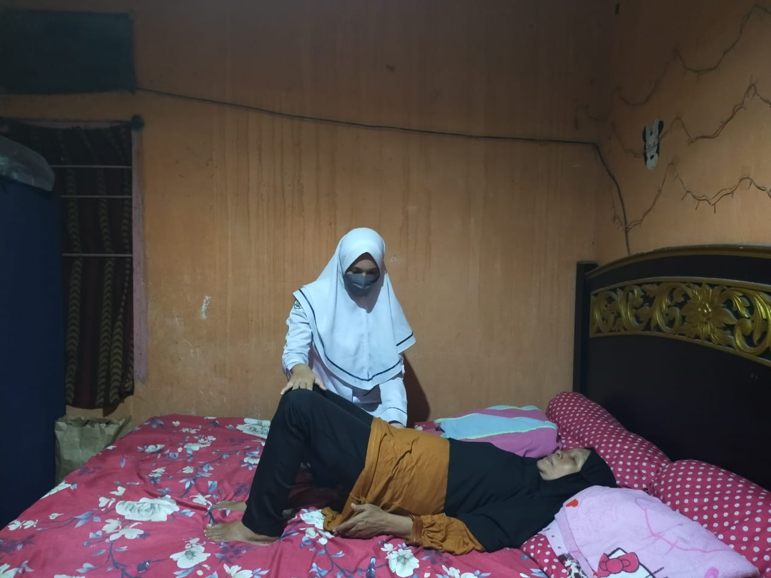Gambar 1. Teknik Core stbility dengan *bridging* *exercise*

Sedangkan mekanisme *tandem walking* *exercise* suatu latihan proprioceptive melibatkan gerakan yang lambat pada setiap perpindahan gerak dan posisi agar nuclei subcortical dan basal ganglia dapat menganalisis sensasi posisi dan mengirimkan umpan balik berupa kontraksi otot yang diharapkan. Terjadinya perubahan peningkatan keseimbangan dinamis saat diberikan intervensi *tandem walking* *exercise* juga disebabkan karena pada saat latihan, tubuh melakukan beberapa perubahan posisi. Informasi mengenai perubahan tersebut akan diterima oleh reseptor sensorik pada sistem vestibular yang bekerjasama dengan sistem visual dan somatosensoris. Sistem visual akan membantu menyampaikan informasi terkait posisi tubuh terhadap lingkungan disekitarnya berdasarkan sudut dan jarak dengan objek disekitarnya. Informasi yang diterima oleh sistem sensorik disampaikan ke sistem saraf pusat di otak, kemudian otak memberikan informasi agar sistem muskuloskeletal dapat bekerja secara sinergis untuk menghasilkan kesesuaian tubuh dan kontrol postural yang baik sehingga keseimbangan dapat dipertahankan (Fauziah et al., 2021).

*Tandem walking* *exercise* Menghasilkan proprioseptif yang adekuat, karena pada waktu tersebut telah terjadi adaptasi neural dan adaptasi serabut otot. Ketika proprioseptif yang didukung oleh rekruitmen motor unit yang meningkat dan adanya hipertropi (adaptasi serabut otot) yang membantu dalam stabilitas sendi dan kekuatan otot maka akan tercapai keseimbangan yang baik. Selain itu, *tandem walking* juga memberikan pengaruh pada hubungan berjalan secara medial-lateral, mengontrol ankle, mekanisme investor-everstor, otot-otot dominan load/unload dari abduksi dan adduksi hip, sedangkan pada kondisi APA, *tandem walking* akan meningkatkan fleksor dan ekstensor hip sehingga dapat melatih sensorik dan motorik untuk mempertahankan keseimbangan (Wahyuni Novianti et al., 2018).

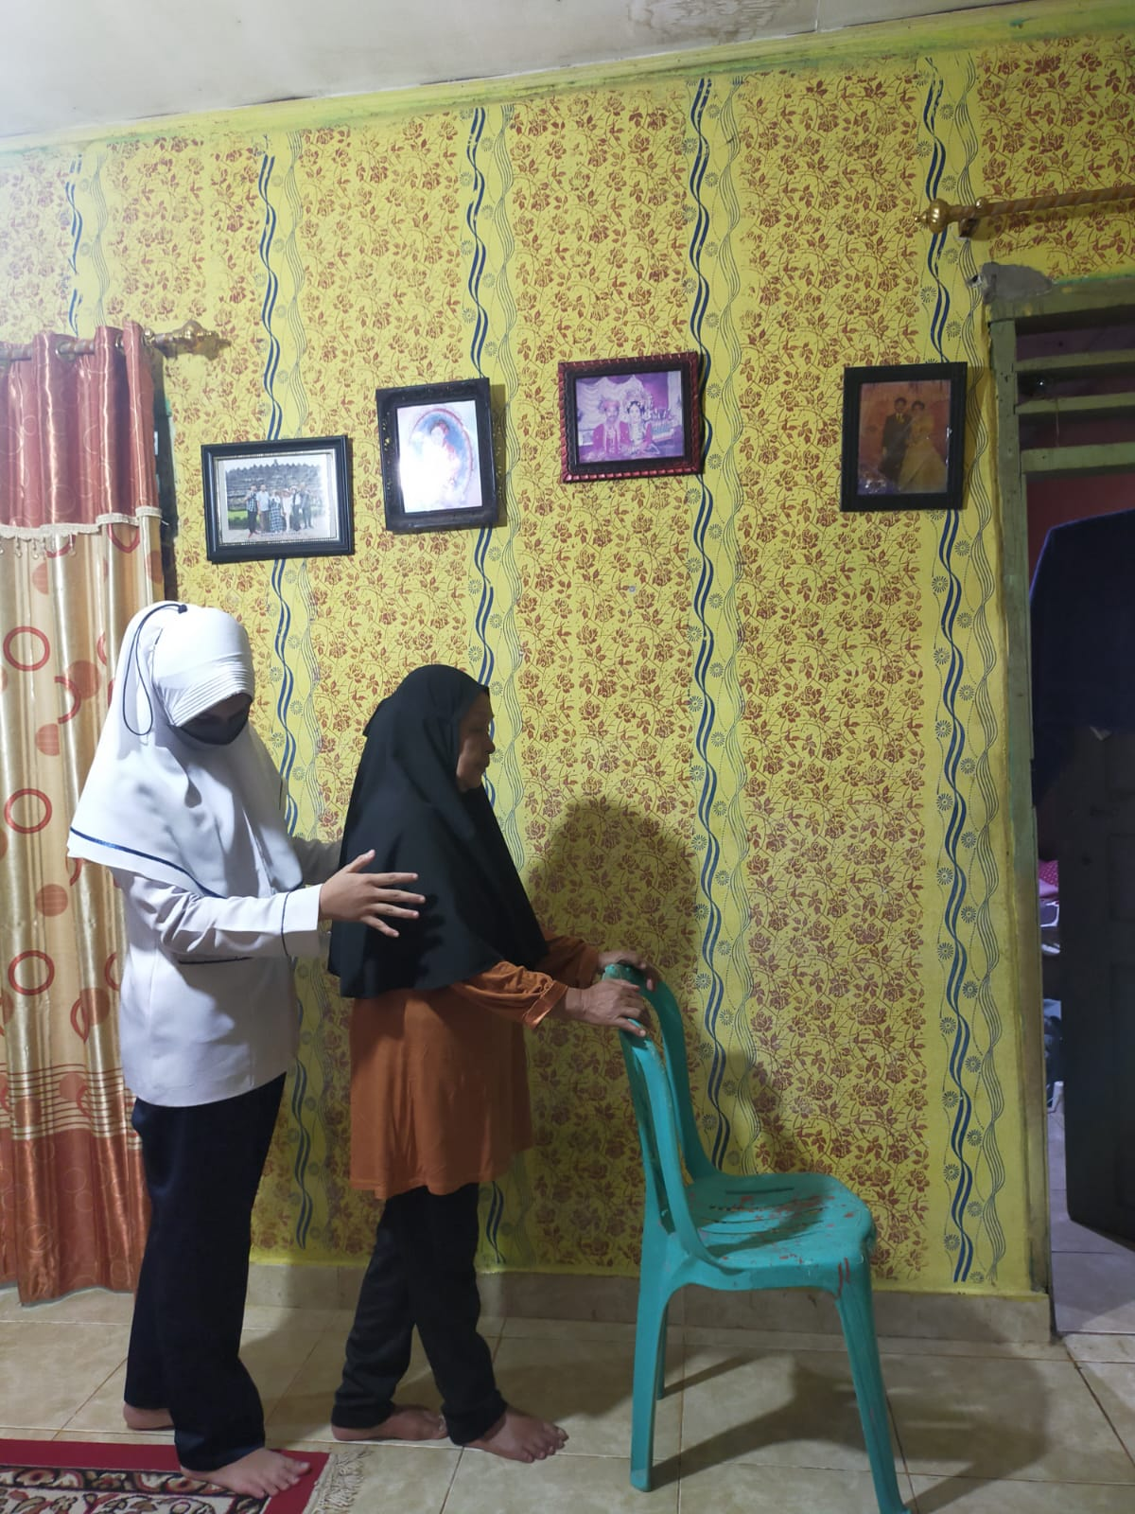Gambar 2. Teknik *Tandem Walking* *Exercise*

**SIMPULAN**

Pasien atas nama Ny. M umur 71 tahun dengan diagnosa gangguan keseimbangan dan berdasarkan pemeriksaan yang dilakukan, maka penulis menyimpulkan bahwa masalah utama dari pasien tersebut adalah gangguan keseimbangan sesuai dengan problematika tersebut, maka fisioterapi berperan memberikan *core stability* dan *tandem walking* *exercise*. Setelah diberikan terapi sebanyak 6 kali didapatkan hasil peningkatan keseimbangan.

**SARAN**

Pada kasus ini dalam pelaksanaanya sangat di butuhkan kerjasama antara terapis dengan penderita dan bekerja sama tim medis lainnya, agar tercapai hasil pengobatan yang maksimal. Selain itu hal-hal lain yang harus diperhatikan antara lain: Bagi penderita disarankan untuk melakukan terapi rutin seperti yang telah diajarkan terapis, serta melakukan edukasi yang diberikan terapis seperti: mengulang latihan yang diberikan terapis, melatih aktivitas fungsional secara hati-hati, Peran keluarga untuk menjaga pasien ketika hendak melakukan aktivitas sehari- hari agar terhindar dari resiko jatuh; Bagi fisioterapi hendaknya benar-benar melakukan tugasnya secara profesional, yaitu melakukan pemeriksaan dengan teliti sehingga dapat menegakkan diagnosa, menentukan problematik, menentukan tujuan terapi yang tepat, untuk menentukan jenis modalitas fisioterapi yang tepat dan efektif buat penderita, selain itu fisioterapi hendaknya meningkatkan ilmu pengetahuan serta pemahaman terhadap hal-hal yang berhubungan dengan studi kasus karena tidak menutup kemungkinan adanya terobosan baru dalam suatu pengobatan yang membutuhkan pemahaman lebih lanjut; Bagi Studi Kasus selanjutnya disarankan pemberian dosis latihan *core stability* harus lebih lengkap dan gangguan keseimbangan harus lebih spesifik, misalnya: dinamis atau statik

# UCAPAN TERIMAKASIH

# Penulis mengucapkan terima kasih sedalam-dalamnya kepada semua pihak yang telah memberikan dukungan semangat, bantuan berupa bimbingan, arahan, motivasi dan doa selama proses penelitian dan penulisan laporan penelitian. Penulis dengan penuh hormat dan tulus dari hati yang paling dalam menyampaikan rasa terimakasih sebesarbesarnya kepada rekan penelitian dan civitas akademika STIKes Baiturrahim Jambi yang telah membantu dalam penelitian ini.

# DAFTAR PUSTAKA

Fauziah, E., Zulfah, K., & Oktaviani, Y. E. (2021). Penatalaksanaan Fisioterapi untuk Meningkatkan Keseimbangan Dinamis Lansia dengan Teknik *Core Stability* *Exercise* dan *Tandem Walking* *Exercise*. *FISIO MU: Physiotherapy Evidences*, *3*(1), 16–22. https://doi.org/10.23917/fisiomu.v3i1.14126

Hadi, P., & Hasmar, W. (2022). Edukasi Latihan *Core Stability* terhadap Nyeri Punggung Bawah pada Pembatik Kajang Lako Kota Jambi. *Jurnal Abdimas Kesehatan (JAK)*, *4*(November), 435–440. https://doi.org/10.36565/jak.v4i3.384

Hasmar, W. (2022). *Fisioterapi Sistem Saraf Pusat*. STIKes Baiturrahim Jambi.

Hasmar, W., & Faridah, F. (2022). Edukasi Senam Otak pada Lansia di Desa Kasang Kumpeh. *Jurnal Abdimas Kesehatan (JAK)*, *4*(2), 159. https://doi.org/10.36565/jak.v4i2.290

Ibrahim, F. A., Nurhasanah, & Juanita. (2018). Hubungan Keseimbangan Dengan Aktivitas Sehari-Hari Di Puskesmas Aceh Besar. *Idea Nursing Journal*, *9*(2), 7–13.

Kharismawan, P. M., Kuswardhani, R. T., -, W., Sagung Sawitri, A. A., Adiputra, I. N., & Lesmana, S. I. (2019). Penambahan Perturbation Training Pada *Core Stability* *Exercise* Lebih Baik Daripada *Core Stability* *Exercise* Dalam Peningkatan Keseimbangan Lansia Di Mengwi-Badung. *Sport and Fitness Journal*, *7*(2), 11–18. https://doi.org/10.24843/spj.2019.v07.i02.p02

Kisner, C., & Colby, lynn allen. (2017). *Terapi Latihan Dasar dan Teknik* ( nur asyiah Indrawati (ed.)). Jakarta: EGC, 2016.

Lupa, A. M., Hariyanto, T., & Ardyani, V. M. (2017). Perbedaan tingkat keseimbangan tubuh antara lansia laki-laki dan perempuan. *Nursing News*, *2*(1), 454–461.

Peraturan Menteri Kesehatan Repuplik Indonesia, Pub. L. No. 80, II 1 (2015).

Rachman, T. (2018). Hasil sensus penduduk 2020 provinsi jambi. In *Angewandte Chemie International Edition, 6(11), 951–952.*

Ranti, R. A., Upe, A. A., Muhammadiyah, U., Hamka, P., Muhammadiyah, U., & Hamka, P. (2021). Analisis Hubungan Keseimbangan, Kekuatan Otot, Fleksibilitas Dan Faktor Lain Terhadap Risiko Jatuh Pada Lansia Di PSTW Budi Mulia 4 Jakarta. *Journal of Baja Health Science*, *1*(1), 84–95.

Siregar, R., Gultom, R., & Sirait, I. I. (2020). Pengaruh Latihan Jalan Tandem terhadap Keseimbangan Tubuh Lansia untuk mengurangi Resiko Jatuh di UPT Pelayanan Sosial Lanjut Usia Binjai Sumatera Utara Effects of *Tandem Walking* *Exercise* on Elderly Body Balance to Reduce Falling Risk at UPT Binjai Elderl. *Journal of Healthcare Technology and Medicine*, *6*(1), 318–326.

Viani, I. R., Hasmar, W., & Sari, I. P. (2021). Penatalaksanaan Fisioterapi Pada Kasus Post Stroke Hemiparese Sinistra Dengan Modalitas Stimulasi Taktil Dan Pelvic Tilting Untuk Meningkatkan Keseimbangan. *Jurnal Kajian Ilmiah Kesehatan Dan Teknologi*, *3*(2), 17–24. https://doi.org/10.52674/jkikt.v3i2.49

Wagiyanto, Abdullah, A., Kasimbara, R. P., Fau, Y. D., & Pradita, A. (2021). *Core Stability* *Exercise* Efektif dalam Meningkatkan Keseimbangan pada Lansia di RSUD Gambiran Kota. *Jurnal Penelitian Kesehatan Suara Forikes*, *2*(2), 160–163. https://doi.org/10.35730/jk.v11i2.428

Wahyuni Novianti, I. G. A. S., Jawi, I. M., Munawaroh, M., Griadhi, I. P. A., Muliarta, M., & Irfan, M. (2018). Latihan Jalan Tandem Lebih Meningkatkan Keseimbangan Lansia Daripada Latihan Balance Strategy. *Sport and Fitness Journal*, *6*(1), 117–122. https://doi.org/10.24843/spj.2018.v06.i01.p15